103
Baked：不能动画
Realtime：几个面片不怕
Mixed：没有性能问题
所以性能上，Baked>Mixed>Realtime

Realtime Global Illumination实时直接+间接，弹弹弹，细腻，几个面片没必要

PE---------------------------

Target3.5

Target3.5
https://www.microsoft.com/zh-cn/download/confirmation.aspx?id=21
https://dotnet.microsoft.com/zh-cn/download/visual-studio-sdks?utm_source=getdotnetsdk&utm_medium=referral

改为3.5
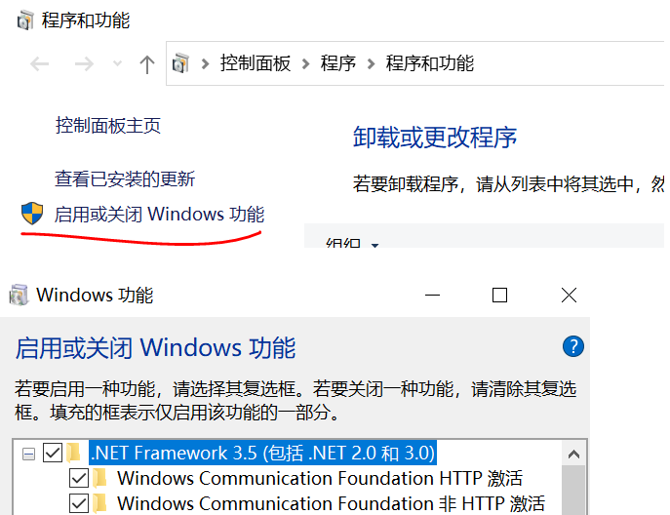

属性 改taget
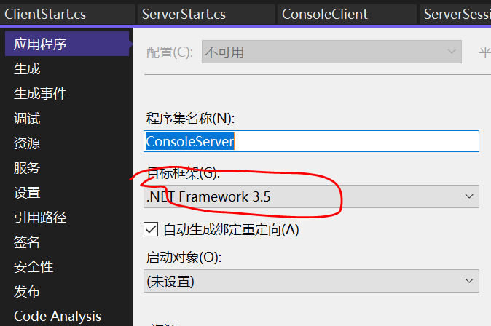

使用方式

dll

源代码

缺少unity 3.5 .net subset base class libraries（要和Unity通信）

方法1 属性中安装新的
https://dotnet.microsoft.com/zh-cn/download/visual-studio-sdks?utm_source=getdotnetsdk&utm_medium=referral
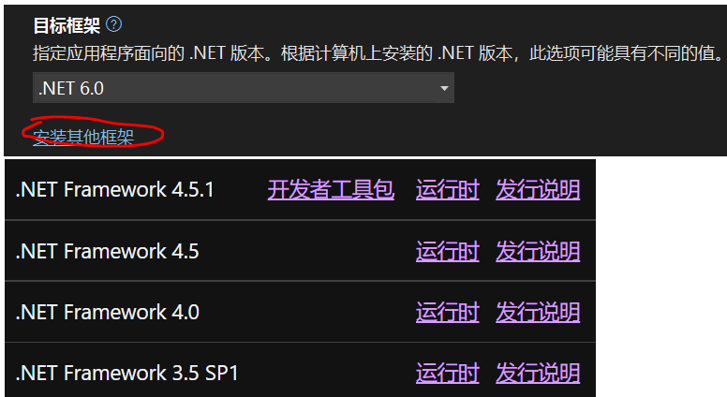

方法2 Unity添加模块

在安装Unity中添加模块，安装2017VS
不同版本的项目类型支持还需要各自下载

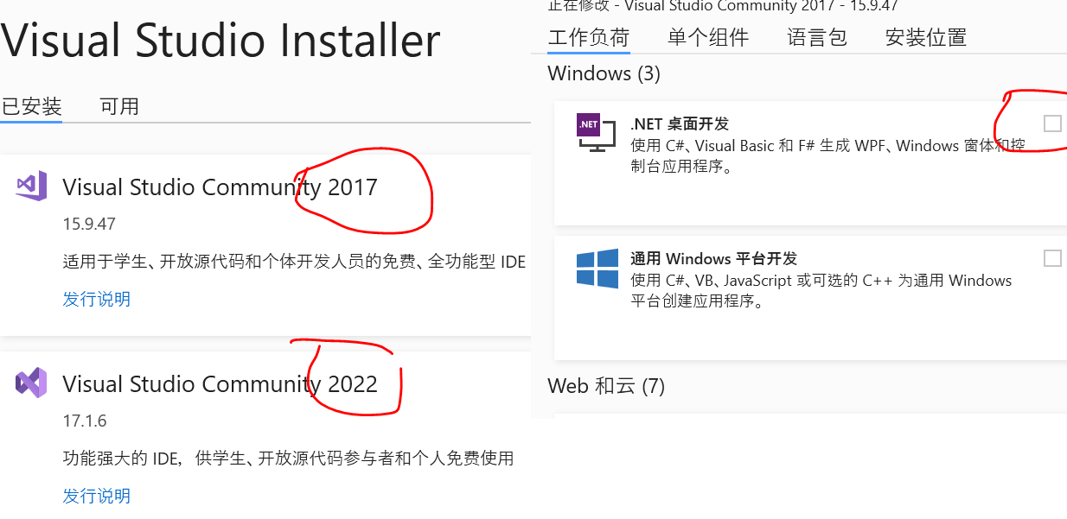

VS Git
VS里搜索Git，通过Installer安装团队资源管理器
自己的库第一次push后，在最下面就有工具栏了
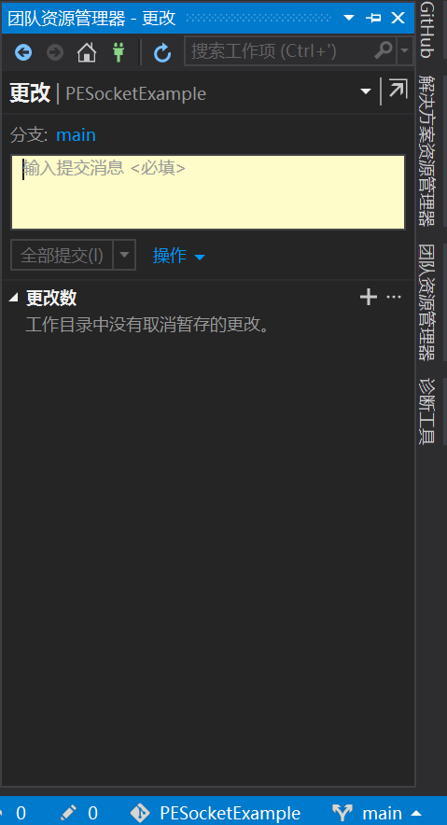

引用无效
protocol写成protocal
CfgIp不同，不能用原来的
还是有解释不出的问题，重新生成Unity成功的

打卡UntiyClient连上了
